Аннотация к программе по учебному предмету «Русский родной язык» 5- 9 класс

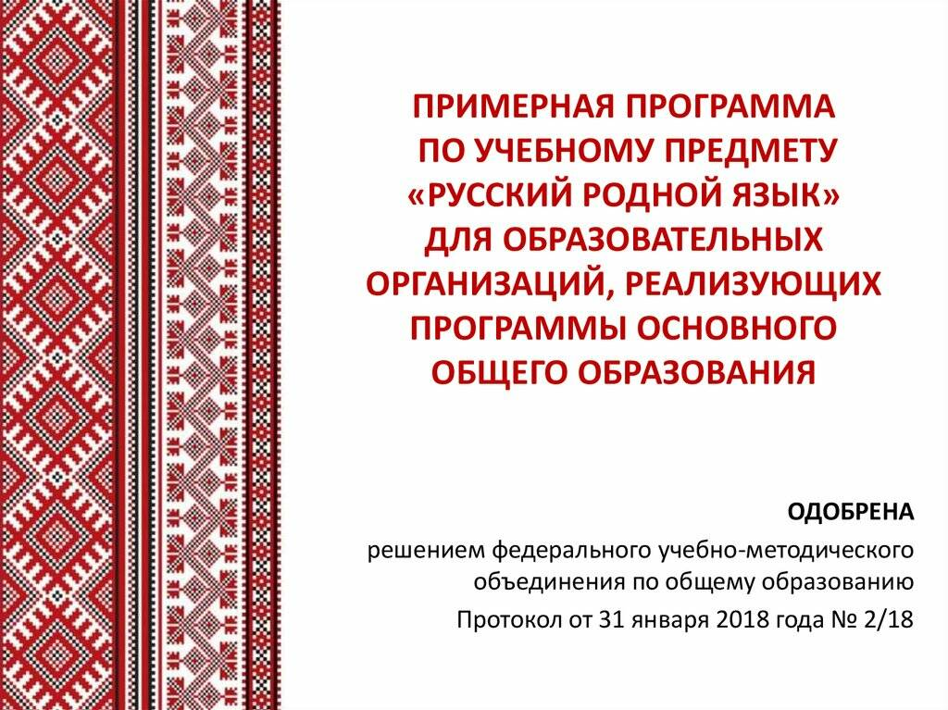
Место учебного предмета «Родной язык (русский)»5-9 класс в учебном плане
Программа по родному языку(русскому) составлена на основе требований к предметным результатам освоения основной образовательной программы, представленной в федеральном государственном образовательном стандарте основного общего образования и в соответствии с учебным планом общеобразовательной организации на текущий учебный год.
В соответствии с этим в курсе русского родного языка актуализируются следующие цели:
- воспитание гражданина и патриота; формирование представления о русском языке как духовной, нравственной и культурной ценности народа; осознание национального своеобразия русского языка; формированиепознавательного интереса, любви, уважительного отношения к русскому языку, а через него – к родной культуре; воспитание ответственного отношения к сохранению и развитию родного языка, формирование волонтёрской позиции в отношении популяризации родного языка;воспитаниеуважительного отношения к культурам и языкам народов России;овладение культурой межнационального общения;
- совершенствование коммуникативных умений и культуры речи, обеспечивающих свободное владение русским литературным языком в разных сферах и ситуациях его использования; обогащение словарного запаса и грамматического строя речи учащихся; развитие готовности и способности к речевому взаимодействию и взаимопониманию, потребности к речевому самосовершенствованию;
- углубление и при необходимости расширение знаний о таких явлениях и категориях современного русского литературного языка, которые обеспечивают его нормативное, уместное, этичное использование в различных сферах и ситуациях общения; о стилистических ресурсах русского языка; об основных нормах русского литературного языка; о национальной специфике русского языка и языковых единицах, прежде всего о лексике и фразеологии с национально-культурной семантикой; о русском речевом этикете;
- совершенствование умений опознавать, анализировать, классифицировать языковые факты, оценивать их с точки зрения нормативности, соответствия ситуации и сфере общения; умений работать с текстом, осуществлять информационный поиск, извлекать и преобразовывать необходимую информацию;
- развитие проектного и исследовательского мышления, приобретение практического опыта исследовательской работы по русскому языку, воспитание самостоятельности в приобретении знаний.

Место учебного предмета «Родной язык (русский)» в учебном плане

Программа учебного предмета «Родной язык (русский)» предназначена для изучения в 5-9 классах и рассчитана на следующее количество часов:

Класс | Количество часов в неделю | Количество часов в год
5 | 0,5 | 17
6 | 0,5 | 17
7 | 0,5 | 17
8 | 1 | 34
9 | 1 | 34

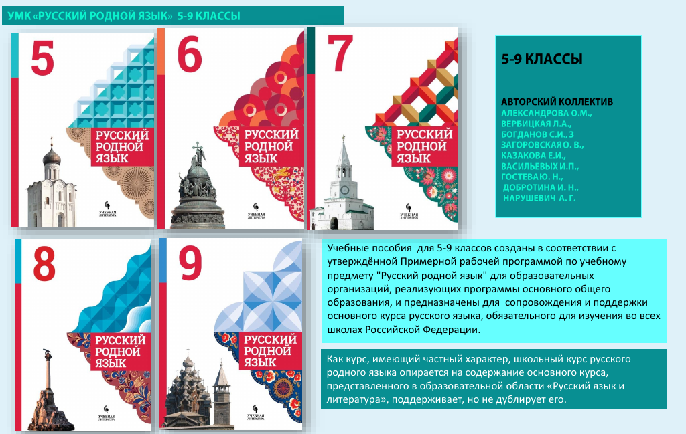

Аннотация к программе по учебному предмету «Русский родной язык» 10-11класс

Программа учебного предмета «Русский родной язык» разработана для функционирующих в субъектах Российской Федерации образовательных организаций, реализующих наряду с обязательным курсом русского языка‚ изучение русского языка как родного языка обучающихся. Содержание программы ориентировано на сопровождение и поддержку основного курса русского языка, обязательного для изучения во всех школах Российской Федерации, и направлено на достижение результатов освоения основной образовательной программы среднего общего образования по русскому языку, заданных соответствующим федеральным государственным образовательным стандартом. В то же время цели курса русского языка в рамках образовательнойобласти «Родной язык и родная литература» имеют свою специфику, обусловленную дополнительным, по сути дела, характером курса, а также особенностями функционирования русского языка в разных регионах Российской Федерации.
В соответствии с этим в курсе русского родного языка актуализируются следующие цели:
  - воспитание гражданина и патриота; формирование представления о русском языке как духовной, нравственной и культурной ценности народа; осознание национального своеобразия русского языка; формирование познава- тельного интереса, любви, уважительного отношения к русскому языку, а через него – к родной культуре; воспитание ответственного отношения к сохранению и развитию родного языка, формирование волонтёрской позиции в отношении популяризации родного языка; воспитание уважительного отношения к культу- рам и языкам народов России; овладение культурой межнационального обще- ния;
  - совершенствование коммуникативных умений и культуры речи, обеспечивающих свободное владение русским литературным языком в раз- ныхсферах и ситуациях его использования; обогащение словарного запаса и грамматического строя речи учащихся; развитие готовности и способности к речевому взаимодействию и взаимопониманию, потребности к речевому само- совершенствованию;
  - углубление и при необходимости расширение знаний о таких явле- ниях и категориях современного русского литературного языка, которые обес- печивают его нормативное, уместное, этичное использование в различных сфе- рах и ситуациях общения; о стилистических ресурсах русского языка; об основ- ных нормах русского литературного языка; о национальной специфике русско- го языка и языковых единицах, прежде всего о лексике и фразеологии с нацио- нально-культурной семантикой; о русском речевомэтикете;
  - совершенствование умений опознавать, анализировать, классифи- цировать языковые факты, оценивать их с точки зрения нормативности, соот- ветствия ситуации и сфере общения; умений работать с текстом, осуществлять информационный поиск, извлекать и преобразовывать необходимую информа- цию;
  - развитие проектного и исследовательского мышления, приобрете- ние практического опыта исследовательской работы по русскому языку, воспи- тание самостоятельности в приобретениизнаний.

Место учебного предмета «Русский родной язык» 10-11 класс в учебном плане

Программа по родному русскому языку составлена на основе требований к предметным результатам освоения основной образовательной программы, представленной в федеральном государственном образовательном стандарте среднего общего образования, и рассчитана на общую учебную нагрузку в объеме 70 часов-10 класс, 68 ч. – 11 класс

